Miércoles
15
de Septiembre

Sexto de Primaria
Lengua Materna

Programas de radio, cartas… ¿Qué tienen en común?

Aprendizaje esperado: Lee, analiza y comparte textos del ámbito de Participación social.

Reflexiona sobre la producción de textos escritos y orales, y sobre la participación en eventos comunicativos del ámbito de Participación social.

Énfasis: Participa en una situación de comunicación oral o escrita.

Reflexiona sobre las características, funcionamiento y uso del lenguaje.

Conoce y valora la diversidad lingüística y cultural de los pueblos de nuestro país.

¿Qué vamos a aprender?

Aprenderás un poco más acerca del ámbito de Participación social, seguirás con los adelantos de lo que verás a profundidad durante todo el ciclo escolar. Tendrás más ejemplos de los textos escritos que se trabajan en este ámbito, como las cartas; de un par de programas de radio y conocerás un poco más sobre la diversidad lingüística y cultural de México, así como la importancia que tiene para nuestro país y para todo el mundo.

Te recuerdo que tengas a la mano, como siempre, tu diccionario, si no cuentas con uno en físico, pero tienen acceso a una computadora, puedes utilizar la versión electrónica del diccionario de la Real Academia Española, disponible en la dirección que aparece a continuación:

Diccionario electrónico de la Real Academia Española: https://dle.rae.es/

También puedes consultar dos obras más, que pueden ser de gran utilidad en el desarrollo de las actividades que realices en torno al reconocimiento y aprecio de la diversidad lingüística y cultural de nuestro país:

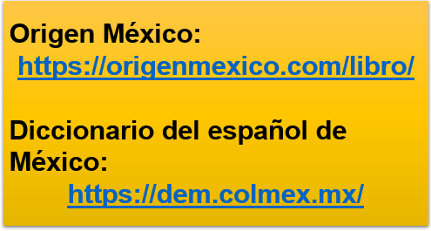

Además de estos materiales, vas a necesitar un cuaderno y un lápiz o una pluma.

¿Qué hacemos?

Te voy a dar a conocer unas cartas que Benito Juárez le escribió a su esposa Margarita.

Observa lo que comentan entre sí los esposos y la forma en la que se hablan, en la que se dirigen el uno al otro. Se trata de textos personales muy íntimos y cálidos que cumplieron su función: mantenerles en contacto, pues durante algunos años, Benito Juárez, como presidente de México, estuvo alejado de su familia para protegerla de sus enemigos.

Es que México sufría la invasión de Francia, por lo que Juárez y Margarita se comunicaban mediante cartas que tardaban varias semanas en llegar, pero que les permitían estar al tanto de lo que les pasaba.

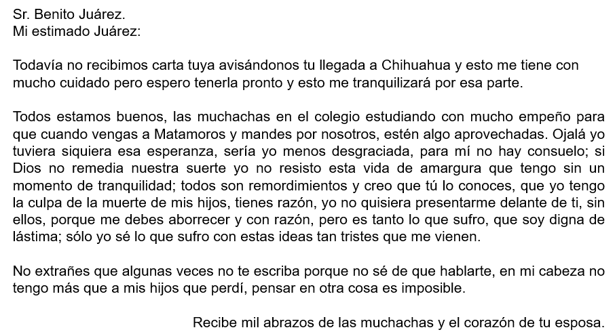

Y bien, ¿Qué te pareció el texto?

Conmueve mucho lo que le dice Margarita a su esposo, es evidente que sufría y son asuntos tan íntimos los que se comparten que sólo podrían haberlo hecho por este medio. Me sorprendió la forma en la que Juárez, un hombre estricto, fuerte, muy firme para dirigir al país en tiempos muy complicados, reconforta a su esposa y se muestra tierno al referirse a su familia, a sus hijos, por eso me gustaron estas cartas.

¿Qué hubieran hecho Benito y Margarita de no haberse podido comunicar por carta?

A nosotros, que no vivimos en esa época, cuánta información nos proporcionan: en dónde se encontraba cada uno de ellos, cómo se sentían, qué sucesos les acontecían, cuál era la situación en el país, qué pasaba con la familia.

Y a pesar de que el estilo que se utiliza para escribir estas cartas personales es informal, es conveniente leerla completa cuando termines de escribirlas y de corrido para asegurarse de que lo que escribiste es comprensible.

Tampoco olvides registrar los datos necesarios para que pueda llegar a donde la envíes: destinatario y remitente. Cuida que la organización del texto sea la correspondiente: encabezamiento, cuerpo y despedida.

Dime, ¿A qué clase de texto pertenece el fragmento siguiente?

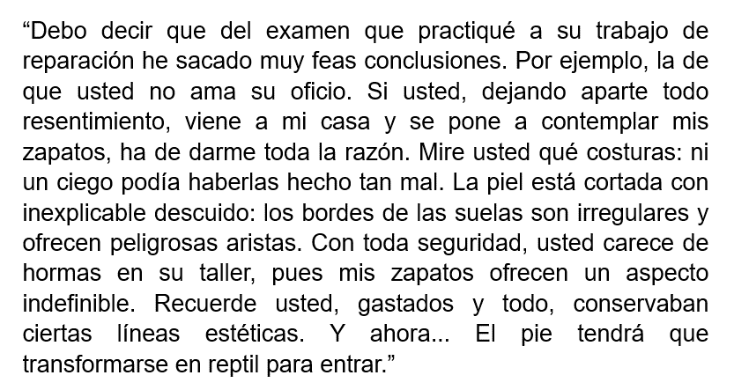

¿Reconociste el texto? ¿Lo recordaste?

El texto se trata porque aparece en su libro de lecturas de quinto y es del autor mexicano Juan José Arreola, quien escribe de forma inigualable un reclamo por un servicio mal prestado.

Este fragmento te permite señalar que nuestra participación en la sociedad requiere el conocimiento de diversos documentos: los que demuestran la identidad, acreditan la propiedad, prueban transacciones comerciales o median la solicitud o el reclamo de servicios, entre otros. La regulación de la participación social a través de documentos administrativos y legales es fundamental en las sociedades modernas, por lo que tenemos que aprender a utilizarlos.

Aunque a veces los acuerdos se hacen de manera verbal y esos también hay que respetarlos, porque implican un compromiso.

Esa es la intención de la educación que recibes tanto en casa como en la escuela, por eso, con el trabajo que efectúes en este ámbito de Participación social se pretende que tú te asumas como niños y jóvenes responsables y que reconozcas que tienes la capacidad para participar de manera informada y reflexiva en la construcción de una sociedad más justa, solidaria y libre.

Esa tarea es muy importante para cada quien, en lo individual, para su familia y para toda su comunidad.

Hay que recordar también que no es un trabajo solitario, además del acompañamiento de tu familia para lograr esa sociedad ideal, en la escuela se busca fomentar mediante diversas situaciones una actitud crítica y analítica ante lo que sucede en el mundo.

¿Se te ocurre algo que se pueda hacer desde la escuela?

Por ejemplo, tratar con cuidado la información difundida por los medios de comunicación: periódicos, televisión, radio, internet; ya que estos forman parte de su contexto y representan una vía para comprender el mundo y formar identidades sociales y culturales.

Durante este ciclo escolar te acercaras a la información proporcionada por los medios impresos y electrónicos, como la prensa, la radio y el internet, para que reconozcas los textos que los conforman, sus características y funciones, pero también que valores su veracidad, es decir, en qué medida lo que ahí se dice es cierto o no.

A propósito, te comparto la anécdota de un guion radiofónico que causó histeria y furor en cientos de habitantes de Nueva York, el 30 de octubre de 1938 escrito por Howard Koch, se trataba de una adaptación libre de la famosa novela de H. G. Wells La Guerra de los Mundos (publicada por primera vez en 1895). La actuación de Orson Welles y de su compañía fue tan perfecta, y los efectos de sonido tan reales, que los radioescuchas se convencieron de que los marcianos habían llegado a la Tierra.

Ese hecho demostró el poder de los medios masivos de comunicación y la necesidad de estar bien informadas para actuar con responsabilidad.

Ahora, por ejemplo, vives expuesto, expuesta a la propagación ilimitada de noticias falsas por las redes sociales, lo cual te puede llevar a cometer errores que incluso pongan en peligro tu integridad física, mental y/o emocional o la de las personas que te rodean, es por esto que se ha convertido en una obligación para todos comunidad escolar, familia y sociedad, desarrollar una actitud crítica, ética y responsable frente a la información, lo cual implica, a la vez, fomentar habilidades que te permitan comprender lo que seleccionan, analizan, contrastar y comparar el tratamiento de la información en distintas fuentes, para actuar con cautela y seguridad, sin dejar de lado el respeto a las ideas y opiniones de otras personas.

Me parece fundamental que reflexiones al respecto, lo comentes con tu familia y hagas lo que se menciono acerca del manejo cuidadoso de la información. Acciones responsables en este sentido serían estar informados de lo que sucede en tu localidad, región y/o país, escuchar programas de radio, leer periódicos y revistas, ver diferentes programas de televisión, preguntar a tus padres y maestros lo que te cause duda o no entiendas, buscar y revisar la información, acudir a fuentes serias, que se ajustan a hechos verídicos y fundamentados y que tratan de manera imparcial y objetiva la información que comunican y sobre todo, que no busquen engañar ni dañar.

La desinformación en esta crisis sanitaria del coronavirus se convirtió en un verdadero problema en el mundo entero. La Organización Mundial de la Salud (OMS) catalogó este fenómeno como “infodemia”, alertando el grave impacto negativo que puede ocasionar en la población. En este sentido, lanzó una campaña de concientización para que la ciudadanía tenga herramientas para identificar los contenidos falsos que se hacen virales en las redes sociales. Revisa los siete consejos que te dan para evitar la infodemia.

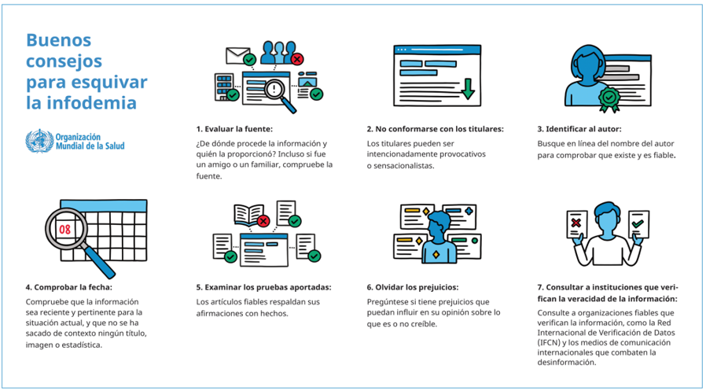

Infografía retomada de https://www.who.int/es/news-room/spotlight/let-s-flatten-the-infodemic-curve (Consultada el 27 de junio de 2021)

Resultan útiles para tratar cualquier otra información que encuentres en los medios, como las noticias en radio, televisión, periódicos, internet, whats app y otros, hasta la que circula de persona a persona directamente, para descubrir si se trata de información verídica o falsa.

Ahora te propongo que, para relajarte un poco, escuches un ejemplo de programa de radio en el que participan niños dando las noticias. Este año realizaras de manera colectiva un programa de radio, desde escribir el guion hasta grabarlo para compartirlo con tus compañeros y, de ser posible, con tu familia y comunidad.

Audio 1. La pandilla 710. Bloque a 20 de junio. Noticias. Del minuto 7:56 a 12:44
https://www.imer.mx/micrositios/barra-infantil/

¿Qué piensan sobre el programa que acabas de escuchar?

Esta ágil, entretenido, transmite información variada, La música y los efectos sonoros contribuyen al buen ritmo del programa, no aburre, ni se hace tedioso, por otro lado, la dicción o la pronunciación de los niños es adecuada, se entiende perfectamente lo que dicen, lo del cocodrilo impresionó.

Escucha otro fragmento de programa de radio, a ver qué notas. Se trata de Los Guardavoces radio, en compañía de la agrupación Cha Nandee, de Pinotepa de Don Luis, Oaxaca, quienes dieron una muestra de su lengua, su música y canto mixteco, con la presentación de su disco "Na sakuinakayo yo'o tu'un ñuuyo" (Hagamos florecer las raíces de nuestros pueblos).

- Los Guardavoces radio. 23 de Julio de 2013
https://www.youtube.com/watch?v=mrB1Zlo_xYE

¿Qué tal? ¡Qué ritmo de la canción! A propósito de las lenguas indígenas, hace rato que te hablaba de la diversidad pensé en comentarte que, dada la importancia del lenguaje en la construcción de la identidad, se hace indispensable que en casa investigues y reflexiones sobre la diversidad lingüística presente en nuestro país, a fin de que comprendas su riqueza y valores su papel en la conformación de la sociedad y su cultura.

Esta fue la última sesión de la parte introductoria. ¡Gracias por su esfuerzo y dedicación!

Hoy leíste y comentaste una carta personal y recordaste sus características y función. Escuchaste y valoraste un programa de radio. Asimismo, reflexionaste sobre la importancia de tu participación en la sociedad y qué necesitas saber y hacer para desempeñarte de manera informada, ética y responsable, así como cuál es el papel que tiene el lenguaje en la conformación de nuestra identidad como sociedad.

Si te es posible consulta otros libros y comenta el tema de hoy con tu familia. Si tienes la fortuna de hablar una lengua indígena aprovecha también este momento para practicarla y platica con tu familia en tu lengua materna.

¡Buen trabajo!

Gracias por tu esfuerzo.

Para saber más:

Consulta los libros de texto en la siguiente liga.
https://www.conaliteg.sep.gob.mx/primaria.html

